**FORMATO PARA EL DESARROLLO DE COMPONENTE FORMATIVO**

|  |  |
| --- | --- |
| PROGRAMA DE FORMACIÓN | Operaciones comerciales en *retail* |

|  |  |  |  |
| --- | --- | --- | --- |
| COMPETENCIA | 210301098 - Procesar el recaudo de caja de acuerdo con la normativa y el manual técnico. | RESULTADOS DE APRENDIZAJE | 210301098-01 - Disponer los recursos del puesto de pago según las políticas y procedimientos de la organización. |

|  |  |
| --- | --- |
| NÚMERO DEL COMPONENTE FORMATIVO | 6 |
| NOMBRE DEL COMPONENTE FORMATIVO | Recursos del cajero |
| BREVE DESCRIPCIÓN | Este componente formativo tiene como objetivo desarrollar competencias técnicas, humanas y personales en el puesto de pago, una posición representativa en el *retail,* debido al contacto directo que se tiene con el cliente. Se profundizará en las funciones esenciales del cajero, recursos del puesto de pago, administración de dinero, equipos tecnológicos, medios de pago y normativa relacionada con el recaudo de caja. |
| PALABRAS CLAVE | Caja, cajero, cliente, medios de pago, puesto de pago, recaudo. |

|  |  |
| --- | --- |
| ÁREA OCUPACIONAL | VENTAS Y SERVICIOS |
| IDIOMA | Español |

1. **TABLA DE CONTENIDOS:**
2. **El cajero**
3. **Recursos del puesto de pago**
   1. Administrar dinero y documentos
   2. Equipos tecnológicos
   3. Elementos en el puesto de trabajo
   4. Manejo de valores
4. **Medios de pago**
5. **Normativa del recaudo de caja**
   1. Seguridad y salud en el trabajo
   2. Leyes de protección de datos
6. **INTRODUCCIÓN**

El cajero desempeña un rol fundamental en el proceso de compra, siendo el primer y último punto de contacto del cliente en el *retail*. El cajero no solo maneja transacciones, sino que también asegura una experiencia de compra fluida y agradable. Esta posición es una de las más representativas en el *retail,* ya que la atención y el servicio brindados pueden influir directamente en la satisfacción y lealtad del cliente. Este componente formativo permitirá conocer entre otras cosas, los recursos y herramientas disponibles para desempeñar las funciones del cajero de manera eficiente. Consulte el video que se presenta a continuación. ¡Éxitos en este proceso de aprendizaje!

**<https://www.youtube.com/watch?v=essRRulWTx0&t=58s>**

1. **DESARROLLO DE CONTENIDOS:**
2. **El cajero**

El cajero o cajera es la primera y última persona con la que el cliente interactúa en los puntos de venta. El correcto registro, la atención esmerada y el excelente servicio brindado por el cajero son fundamentales para garantizar que el cliente regrese, ya que una experiencia positiva puede fomentar la lealtad y repetición de compra.

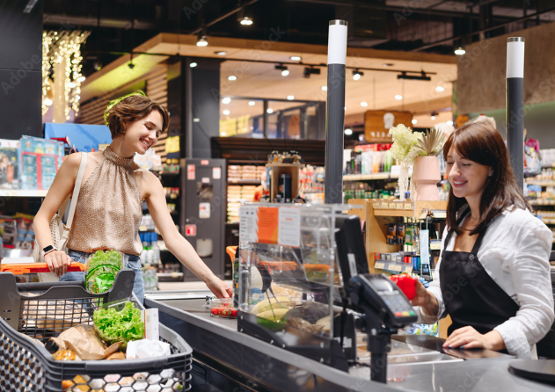El cajero debe recibir, empacar y entregar la mercancía, además de custodiar el dinero en efectivo, cheques, giros y otros documentos de valor. Su objetivo principal es asegurar la recaudación de ingresos para la organización y la correcta cancelación de pagos, de acuerdo con las políticas y procedimientos de cada empresa. Además, el cajero debe manejar con precisión el punto de venta (POS), proporcionar información clara y precisa al cliente, y mantener una actitud profesional en todo momento. Esta combinación de responsabilidades técnicas y servicio al cliente destacan la importancia de su rol en el éxito general del punto de venta.

CF6-1-Las funciones del cajero-infografía interactiva-modales

Además de las funciones expuestas previamente, se destaca una función fundamental, que es la organización del puesto de trabajo, cuyo proceso se detalla a continuación:

**Organizar puesto de pago**

El propósito del puesto de pago es generar en el cliente comprador bienestar, seguridad y ligereza al momento de registrar sus productos; por otra parte, a nivel físico, está conformado por el mueble donde se ubica el cajero para registrar los productos y atender a los clientes. El diseño del puesto de pago y la distribución de los equipos facilitan la realización de las labores como cajero. Es importante mantenerlo en óptimas condiciones de limpieza y descongestionado de mercancía.

Para el correcto funcionamiento y buen desempeño en el puesto de pago, es recomendable seguir los siguientes pasos:

CF6-1-Organizar puesto de pago

**Ética del Cajero**

La ética empresarial ayuda a promover el fortalecimiento de los valores de una sociedad, y muchas empresas establecen un código de ética para asegurar que los empleados traten a los clientes con respeto y dignidad. Los cajeros en el *retail* están obligados a seguir estas normas éticas, asegurando que no abusen de su posición ni utilicen sus conocimientos para beneficio personal.

El cajero debe ser una persona íntegra, honrada y responsable, comprometida con el buen manejo de equipos y materiales. Es responsable directo del manejo de dinero en efectivo, cheques y otros documentos de valor, manteniendo siempre un alto nivel de confidencialidad y profesionalismo frente a la organización.

**Protocolo Institucional**

En el *retail*, el protocolo se refiere a un conjunto de normas, hábitos y costumbres institucionales que permiten a los empleados desenvolverse adecuadamente en las diferentes áreas de la organización. Cada empresa tiene su propio protocolo basado en sus políticas y objetivos, asegurando un entorno de trabajo ordenado y eficiente, donde todos los empleados conocen y cumplen con los estándares establecidos.

**2. Recursos del puesto de pago**

Es principal recurso es la terminal POS (punto de venta), es una máquina que se encuentra ubicada en cada puesto de pago. Su función es registrar los productos, brindar información al cliente y recopilar datos de ventas para el almacén.

La terminal POS se compone de las siguientes partes:

CF6-2-Terminal POS-Infografía interactiva

**2.1 Administrar dinero y documentos**

Al preparar la jornada laboral, de acuerdo con las instrucciones del *retail* y su política de apertura de caja, se debe cumplir con el siguiente procedimiento:

CF6-2-Administrar dinero y documentos-rutas-pasos

**2.2 Equipos tecnológicos**

La tecnología es esencial para el trabajo del cajero. A continuación, se presentan algunos de los equipos disponibles para su función:

**El *scanner* balanza**

Este equipo combina un lector de códigos de barras y una balanza para pesar frutas y verduras, conectándose a la terminal POS. Su función es proporcionar información de ventas con agilidad y exactitud.

El uso del *scanner* balanza permite:

* Brindar al cliente mayor seguridad, rapidez y exactitud en el registro.
* Aumentar la productividad en el puesto de pago.
* Mejorar la confiabilidad en la información de ventas.

**El datáfono**

El datáfono es el equipo que permite procesar los pagos cuando los clientes utilizan tarjetas de débito o crédito. Su función principal es comunicarse con los bancos y las entidades financieras para autorizar y completar las transacciones. Algunos datáfonos incluyen un teclado o PIN PAD separado para que los clientes ingresen su clave personal de manera segura.

**Desactivador de *tags***

El desactivador de *tags* es el equipo utilizado para desactivar los dispositivos de seguridad colocados en los productos del almacén, evitando que salgan sin ser registrados. Estos *tags* se encuentran principalmente en textiles, variedades y licores.

Los puestos de pago también incorporan desactivadores para los *tags que* se encuentran internamente en el empaque de algunos cosméticos y medicamentos. Estos dispositivos son colocados por el fabricante y no son reutilizables.

Es importante retirar el *tag* del producto para evitar que las alarmas se activen en las salidas del almacén, incomodando al cliente.

**Sistema Neumático (*shut*)**

El sistema neumático, conocido como *shut*, consiste en una serie de conductos que conectan el puesto de pago con la caja general o tesorería. Su función es transportar una cápsula que contiene el dinero de las ventas realizadas. En los *retailers* que no disponen de este sistema, el dinero se envía con un directivo encargado de la recogida.

**Teclados**

La distribución del teclado y su correcto uso permiten operar fácilmente la terminal, brindar un mejor servicio a los clientes y diferenciar los medios de pago para cumplir con lo esta blecido por la Dirección de Impuestos y Aduanas Nacionales (DIAN).

En el siguiente video, se presenta el proceso de registro de productos, como uno de los ejemplos de teclados utilizados en *retail*.

Nota: Se debe considerar que no hay un estándar único para este tipo de operaciones.

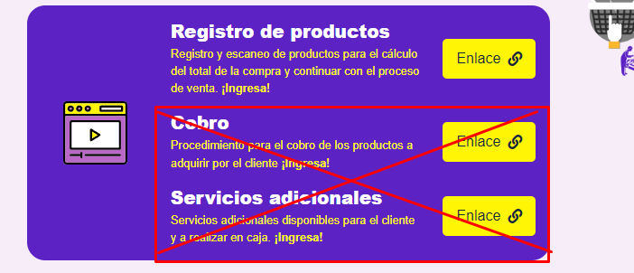

**Sistema transaccional**

Según Angulo y Maldonado (2016), “se entiende por sistema de información transaccional aquel diseñado para recolectar, modificar, almacenar y recuperar información generada por las transacciones en una organización”.

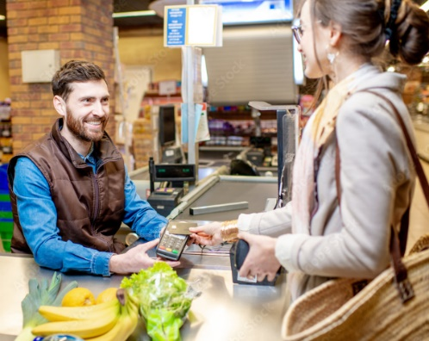En el *retail,* un sistema transaccional se refiere al conjunto organizado de personas, procedimientos, software, bases de datos y dispositivos para registrar transacciones comerciales consumadas.

No se trata solo de comprar y vender; el verdadero éxito radica en dejar a los clientes satisfechos. Para lograrlo, es esencial aprender a brindar la mejor experiencia posible. En el contexto actual, la relación entre las tiendas físicas de *retail* y sus clientes es principalmente transaccional. Estas tiendas existen para satisfacer la oferta y la demanda, abrir nuevos canales, implementar segmentaciones a medida e integrar procesos tecnológicos avanzados.

**2.3. Elementos en el puesto de trabajo**

El cargo de cajero se desempeña en un sitio cerrado y/o abierto, normalmente en cubículos. Este puesto de trabajo conlleva ciertos riesgos, como la pérdida de dinero por errores al dar cambio, cobrar incorrectamente un producto o realizar un registro de transacción de forma incorrecta, es por esto, considerando que el cajero maneja valores de la organización, que se requiere de su parte de una gran atención y precisión en sus tareas.

El cajero pasa la mayor parte de su jornada laboral de pie y no puede abandonar la caja sin previo aviso a su superior y dejando constancia del hecho. Es fundamental que el cajero mantenga un alto nivel de concentración para evitar errores y garantizar un servicio eficiente y seguro. Por ello, también se debe prestar atención a su comodidad y bienestar, proporcionando un entorno de trabajo ergonómico y pausas regulares para prevenir la fatiga.

A continuación, se describen algunos elementos del puesto de trabajo que se deben considerar para lograr un mejor desempeño:

CF6-2-Elementos puesto de trabajo-acordeón

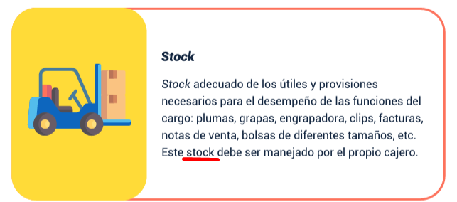

**Manejo de valores**

La pandemia de 2020 aceleró el movimiento hacia una economía más digital, y los minoristas necesitan continuar adaptándose para avanzar en estos tiempos de profundos cambios. Una de las principales tendencias en el mundo post-pandémico es la consolidación de los procesos de pago tanto *online* como *offline*. Durante la pandemia, muchos minoristas se diversificaron e incrementaron su enfoque en los canales en línea.

La aparición de una experiencia de compra *offline* más "conectada" implica la necesidad de armonizar las soluciones de pago para mejorar la experiencia del cliente. El manejo de valores en el *retail* se refiere al conjunto de operaciones y registros en el punto de pago, así como a la administración de efectivo y otros medios de pago, por esto, es importante que sea un proceso gestionado por personas que mantengan relaciones éticas y profesionales con los clientes compradores, garantizando transparencia, confianza en cada transacción y una experiencia de compra segura, en los diversos canales que se ejecute.

**3. Medios de pago**

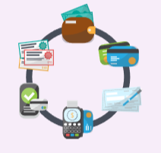

Hoy en día, existen numerosos medios de pago que permiten a los clientes efectuar sus compras de manera conveniente y segura. Es importante entender los diferentes tipos y su funcionamiento para adaptarse a las preferencias y necesidades de cada cliente.

**Concepto y tipos**

Los medios de pago son elementos o instrumentos que facilitan la compra, contratación o cancelación de todo tipo de deudas, bienes o servicios, ya sea de forma física o electrónica. A continuación, se presentan los tipos más comunes:

CF6-3-Medios de pago (tipos)-Carrusel de tarjetas

**Tarjetas débito y crédito**

Las tarjetas de crédito permiten financiar compras, pagar a plazos y realizar adquisiciones sin necesidad de desembolsar el total del pago de inmediato, siempre que no se exceda el límite concedido por el banco. Estas tarjetas ofrecen flexibilidad y conveniencia para gestionar pagos y gastos.

Por otro lado, las tarjetas de débito deducen el importe directamente de la cuenta del titular, descontando el saldo disponible de manera inmediata. Esto asegura que las compras se realicen dentro de los límites de los fondos disponibles, evitando el endeudamiento.

**Códigos de pago**

Los códigos de pago son números de varios dígitos que autorizan el abono de facturas a través de medios de pago electrónicos. Estos pueden incluir servicios como: Gana, Baloto, Su Chance, los mismos *retail* o un cajero automático. Por lo general, el código de pago electrónico se encuentra en el extremo superior derecho de la primera hoja de la factura. Estos códigos facilitan transacciones rápidas y seguras, mejorando la eficiencia en el pago de servicios y productos.

**Otros medios de pago**

Comprender y ofrecer una variedad de medios de pago es esencial para proporcionar una experiencia de compra flexible y accesible a todos los clientes, adaptándose a sus preferencias y mejorando su satisfacción. En el *retail,* se destacan otros medios de pago alternativos a los tradicionales, que, de igual manera, permiten acceder a la compra de un producto, adquisición de un bien o servicio, o cancelación de deudas. Estos son:

CF6-3-Otros medios de pago-tarjetas animadas

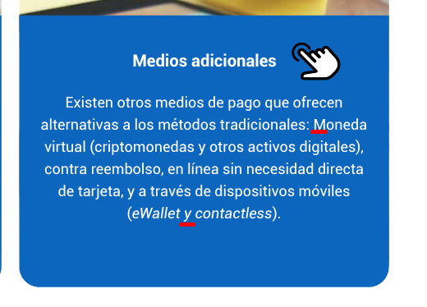

Le invitamos a consultar el siguiente contenido que presenta las ventajas en el uso de pagos en línea:

**4. Normativa del recaudo de caja**

La necesidad de control en la recepción, custodia y despacho de bienes financieros en el *retail* ha llevado a la transformación de procedimientos destinados a cumplir con las normas de recaudo de caja. Esto incluye la implementación de recursos físicos, materiales y humanos para asegurar la precisión y seguridad en estas operaciones.

CF6-4-Normativa recaudo de caja-tabs horizontales

**4.1. Seguridad y salud en el trabajo**

La seguridad y salud en el trabajo se refiere a la prevención de lesiones y enfermedades causadas por las condiciones laborales, así como a la protección y promoción de la salud de los trabajadores. Para los cajeros en el punto de pago, es crucial implementar medidas específicas para garantizar su bienestar y seguridad, por ejemplo, adecuación de sistemas de vigilancia, prácticas seguras del manejo de efectivo, ergonomía, pausas activas, y un área de trabajo saludable.

Garantizar un ambiente seguro para el cajero en el puesto de pago y óptimas condiciones para el cuidado de su salud, son factores que propician su productividad y satisfacción laboral.

Consulte el video que se presenta a continuación, relacionado con las generalidades de la Seguridad y salud en el trabajo, y el proceso integral que unifica las funciones de esta área en un sistema de gestión:

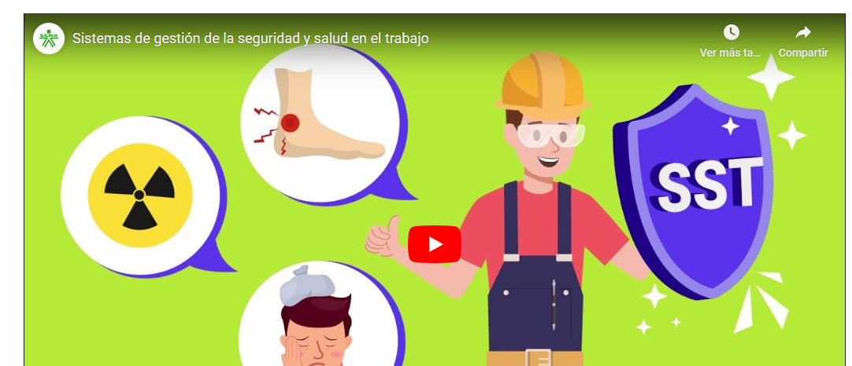

**4.2. Leyes de protección de datos**

Cuando se habla de datos personales, se hace referencia a toda la información asociada a una persona que permite su identificación. Las leyes de protección de datos están diseñadas para salvaguardar esta información, asegurando que se maneje de manera segura y respetuosa, protegiendo la privacidad de los individuos.

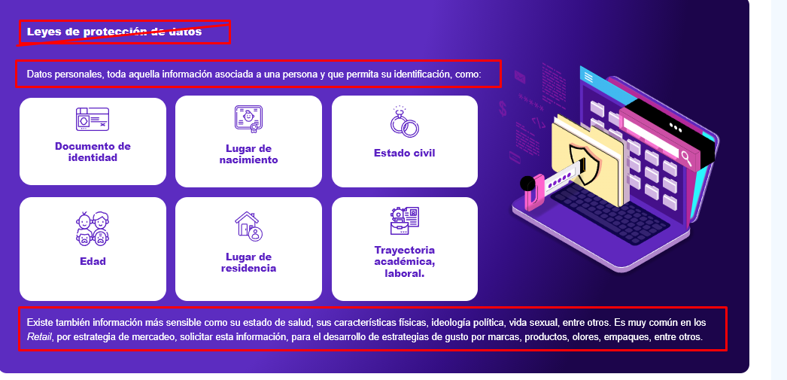

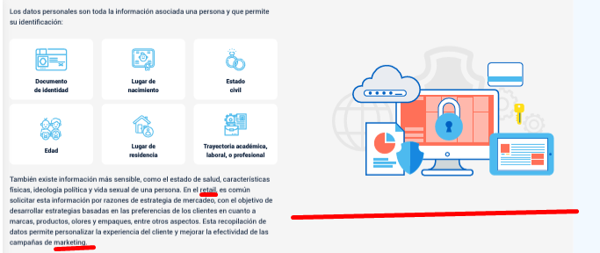

Para lograr un manejo adecuado de toda esta información, es esencial solicitar la autorización del cliente comprador. La protección de datos se centra en encontrar un equilibrio entre la información que las personas desean mantener privada y la que están dispuestas a compartir públicamente. Este consentimiento asegura que el manejo de datos personales sea transparente y respetuoso con la privacidad de los individuos, permitiendo a las empresas utilizar esta información de manera ética y conforme a las leyes de protección de datos.

1. **SÍNTESIS**

A continuación, se presenta a manera de síntesis, un esquema que articula las principales temáticas abordadas en el desarrollo del componente formativo Recursos del cajero, incluyendo las generalidades, funciones y protocolos relacionados con el cargo, así como los recursos involucrados en el puesto de pago, los medios de pago y la normativa asociada al recaudo de caja.

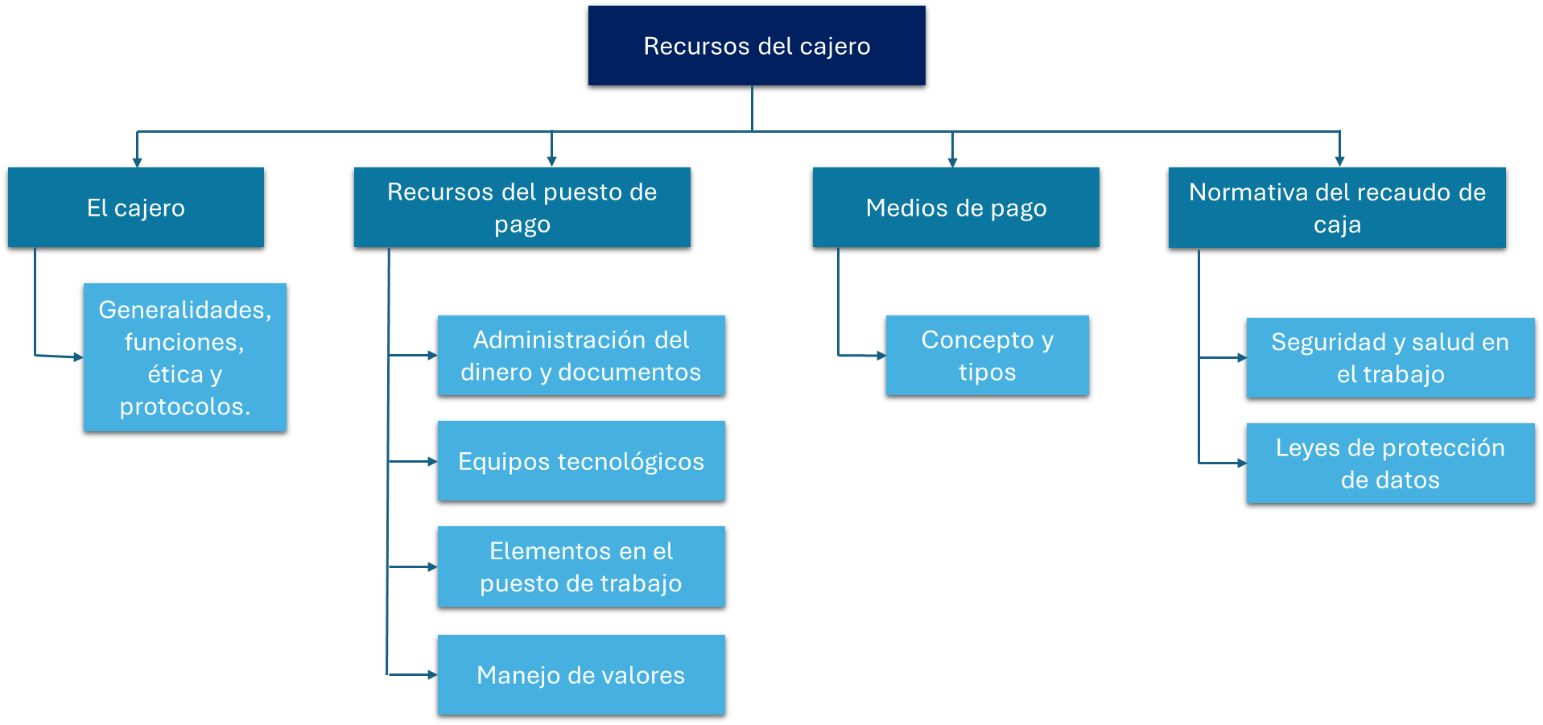

1. **ACTIVIDADES DIDÁCTICAS (Se debe incorporar mínimo 1, máximo 2)**

|  |  |
| --- | --- |
| DESCRIPCIÓN DE ACTIVIDAD DIDÁCTICA | |
| Nombre de la Actividad | Recursos del cajero |
| Objetivo de la actividad | Identificar conceptos básicos relacionados con los recursos del cajero. |
| Tipo de actividad sugerida | Relacionar términos. |
| Archivo de la actividad  (Anexo donde se describe la actividad propuesta) | CF6_Actividad_didáctica.docx |

1. **MATERIAL COMPLEMENTARIO:**

|  |  |  |  |
| --- | --- | --- | --- |
| Tema | Referencia APA del Material | Tipo de material  (Video, capítulo de libro, artículo, otro) | Enlace del Recurso o  Archivo del documento o material |
| 1. El cajero | Blanco, L. A. (2013). *Ética integral.* Bogotá, Colombia: Ecoe Ediciones | Libro | https://elibro-net.bdigital.sena.edu.co/es/ereader/senavirtual/69262?page=59 |
| 4.2 Leyes de protección de datos | Oró, R. (2015). *La protección de datos.* | Libro | https://elibro-net.bdigital.sena.edu.co/es/ereader/senavirtual/57741?prev=as |

1. **GLOSARIO:**

|  |  |
| --- | --- |
| **TÉRMINO** | **SIGNIFICADO** |
| **Caja registradora** | Máquina sumadora para uso de comerciantes, que llena diversos cometidos, pues indica el importe de la compra al cliente, imprime un cupón justificativo del gasto, inscribe y suma el importe de las ventas, dificulta los desfalcos y permite guardar momentáneamente el dinero. |
| **Cajero automático** | Máquina sumadora para uso de comerciantes, que llena diversos cometidos, pues indica el importe de la compra al cliente, imprime un cupón justificativo del gasto, inscribe y suma el importe de las ventas, dificulta los desfalcos y permite guardar momentáneamente el dinero |
| **Crédito** | Cuando una transacción se acredita en su cuenta, aparece como una transacción positiva (+) y se agrega a su saldo (a diferencia de un débito, que aparece como una transacción negativa (-) y se resta de su saldo). Un ejemplo de crédito sería el dinero en efectivo que usted depositó. |
| **Débito** | Cuando una transacción se debita en su cuenta, aparece como una transacción negativa (-) y se resta del saldo de su cuenta corriente vinculada, a diferencia de un crédito, que aparece como una transacción positiva (+) y se agrega a su saldo. Un ejemplo de débito en su cuenta corriente es una compra con tarjeta de débito en un comercio. |
| **Legalización** | Documento mediante el cual se formaliza los gastos realizados con cargo al anticipo concedido y se reintegran los recursos no gastados. |
| **Pagos por aplicación móvil** | Esta es una aplicación (app) que te permite pagar desde tu celular sin llevar las tarjetas contigo, de forma más fácil y segura, en comercios con datafonos habilitados. Para hacer uso de esta tecnología debes descargar la aplicación en tu *Smartphone*, crear una cuenta e inscribir las tarjetas |
| **Reembolso de caja menor** | Es el soporte del pago de los gastos que se han efectuado en pequeñas cantidades por conceptos tales como: comidas, pasajes, papelería, fotocopias, etc., estos pagos deben contar con las facturas o documentos equivalentes para su verificación. |
| **Saldo disponible** | Su saldo disponible es el dinero en su cuenta de ahorros o cuenta corriente que está actualmente a su disposición para hacer compras, extracciones, etc. Este saldo se actualiza durante el día con las transacciones que haga |
| **Tarjeta de crédito** | Instrumento que permite realizar pagos sin tener dinero en efectivo. El cargo en la cuenta se produce, por lo general, al final del mes. También se puede trasladar el pago más allá de ese momento, pero esta operación conlleva el pago de intereses. Estas tarjetas también permiten retirar dinero en efectivo en los cajeros automáticos, aunque hay que pagar comisiones. |
| **Tarjeta de débito** | Al igual que la tarjeta de crédito, es un medio que permite realizar pagos sin tener dinero en efectivo. La diferencia es que con la tarjeta de débito el cargo en la cuenta se produce inmediatamente, con lo que si no existe disponible el pago no se podrá realizar. Estas tarjetas también permiten retirar dinero en efectivo en los cajeros automáticos, aunque normalmente con comisiones si no se utiliza la red propia de la tarjeta |
| **Transacción efectiva** | Una transacción se hace efectiva una vez que se ha acreditado o debitado de una cuenta con éxito |
| **Transacción rechazada** | Usted deposita un cheque emitido para usted, pero la persona que lo libró no tiene fondos suficientes para cubrirlo. En este caso, si ya se le acreditó el depósito, se lo debitaremos de su cuenta, ya que no había fondos suficientes |

1. **REFERENCIAS BIBLIOGRÁFICAS:**

Blanco, L. A. (2013). *Ética integral*. Bogotá, Colombia: Ecoe Ediciones. <https://elibro-net.bdigital.sena.edu.co/es/ereader/senavirtual/69262?page=59>.

Block, S. (2013). *Fundamentos de administración financiera*. McGraw Hill Interamericana.

Calleja, F. (2014). *Contabilidad Administrativa*. México: Editorial Pearson.

Krugman, O. (2008). *Fundamentos de Economía*. Barcelona. Editorial Reverté.

Oró, R. (2015). *La protección de datos*. Barcelona, Spain: Editorial UOC. <https://elibro-net.bdigital.sena.edu.co/es/ereader/senavirtual/57741?page=12>.

Pérez, L. (2007). *Negociación Asertiva*, *una visión diferente de la cobranza*. México. ICM División editorial.

Raju, J. (2010). *Fijando Precios para Ganar Competitividad*. Barcelona. Profit Editorial.

Angulo Novoa, J. C., & Maldonado Piracon, W. A. (2016). SISTEMAS DE INFORMACIÓN GERENCIAL TIPO TRANSACCIONAL PARA PYMES. Ágora, 3(3), 60–75. Recuperado a partir de https://ojs.tdea.edu.co/index.php/agora/article/view/242

1. **CONTROL DEL DOCUMENTO**

|  |  |  |  |  |
| --- | --- | --- | --- | --- |
|  | Nombre | Cargo | Dependencia  *(Para el SENA indicar Regional y Centro de Formación)* | Fecha |
| Autor (es) | Jaime Alberto Pérez Posada | Instructor | Regional Antioquia – Centro de Comercio | Octubre 2021 |
| Zvi Daniel Grosman | Diseñador Instruccional | Regional Tolima – Centro Agropecuario La Granja | Octubre 2021 |
| Andrés Felipe Velandia Espitia | Revisor Metodológico y Pedagógico | Regional Distrito Capital – Centro de Diseño y Metrología | Octubre de 2021 |
| Rafael Neftalí Lizcano Reyes | Asesor Pedagógico | Regional Santander - Centro Industrial del Diseño y la Manufactura | Octubre de 2021 |
| Sandra Patricia Hoyos Sepúlveda | Revisión y corrección de estilo | Regional Distrito Capital - Centro para la Industria de la Comunicación Gráfica | Noviembre de 2021 |

1. **CONTROL DE CAMBIOS**

**(Diligenciar únicamente si realiza ajustes a la Unidad Temática)**

|  |  |  |  |  |  |
| --- | --- | --- | --- | --- | --- |
|  | Nombre | Cargo | Dependencia | Fecha | Razón del Cambio |
| Autor (es) | Diana Lizeth Lozada Díaz | Evaluadora para contenidos inclusivos y accesibles | Regional Santander - Centro Agroturístico | Julio 2024 | Adecuación Instruccional 2024 |
| Claudia Johanna Gómez Pérez | Responsable de línea de producción | Regional Santander - Centro Agroturístico | Julio 2024 | Adecuación Instruccional 2024 |